ACTA NÚMERO CINCO.- En el local de sesiones de la Alcaldía Municipal de la ciudad de Cacaopera, Departamento de Morazán a las ocho horas del día CUATRO DE FEBRERO DEL AÑO DOS MIL CATORCE, constituidos en sesión ordinaria los suscritos miembros del Concejo Municipal señor Lorenzo de Jesús Canales Benítez; Alcalde Municipal; señor José Elías González Amaya, Síndico Municipal; señora Dolores Josefina Molina, Primera Regidora Propietaria; Señor José Ramiro Cortez Argueta, Segundo Regidor Propietario; señor Ovidio Alcides Fuentes, Tercer Regidor Propietario; señor Gerardo Martínez Pérez, Quinto Regidor Propietario; señor José Santos Victorino Díaz Díaz, Primer Regidor Suplente; señorita Julieta Arely Amaya Hernández, Segunda Regidora Suplente; señora María Magdalena Ortiz Sánchez, Tercera Regidora Suplente, señor José Oscar Mendoza Fuentes, Cuarto Regidor Suplente; y Rubén Darío Argueta González, Secretario Municipal. Abierta la sesión por el señor Alcalde Municipal, se procedió a darle lectura a la agenda propuesta y al Acta Anterior las cuales fueron aprobadas y firmadas sin modificaciones, seguidamente el Concejo en uso de sus facultades Constitucionales y legales procedió al desarrollo de los puntos de agenda de los cuales toma los Acuerdos que a continuación se detallan: ACUERDO NÚMERO UNO: El Concejo Municipal en uso de las facultades legales que el Código Municipal les confiere en su Art. 30 numeral 14, y considerando que: I) Que existe un Reglamento para la Organización y Funcionamiento del Centro Comercial Municipal, el cual es necesario aplicarlo dentro del contenido de los contratos de arrendamiento. II) Que se está ejecutando el proyecto “Reparación y Mantenimiento de Mercado Municipal de Cacaopera”, mediante el cual se realizaran mejoras al Centro Comercial municipal, y con el fin de proteger la inversión y garantizar el buen uso de las instalaciones del mismo, este Concejo ACUERDA: a) Autorizase al señor Alcalde Municipal a efecto de que formalice nuevos contratos, donde se establezcan las condiciones que fueren necesarias en función del buen mantenimiento y ornato del edificio. ACUERDO NÚMERO DOS: El Concejo Municipal en uso de las facultades legales que el Código Municipal les confiere en su Art. 30 numeral 23, relacionado con el Art. 119, del mismo Código, y teniendo a la vista copia del acta de restructuración de la Asociación de Desarrollo Comunal “La paz en el Salvador” “ADESCOLPES”, de Caserío la presa, Cantón La Estancia, Municipio de Cacaopera, Departamento de Morazán, de fecha veintidós de enero de dos mil catorce, en tal sentido este Concejo ACUERDA: Aprobar la restructuración de la Asociación de Desarrollo Comunal “La paz en el Salvador” “ADESCOLPES”, de Caserío la presa, Cantón La Estancia, Municipio de Cacaopera, Departamento de Morazán, quedando estructurada de la siguiente manera:
Presidenta: María Teresa Martínez
Vice Presidente: Sotero Pérez Ortiz
Secretario: Santos Calixto Pérez Ramírez
Pro Secretario: Leoncio Martínez Luna
Tesorera: María Virginia Ortiz Mestanza
Pro- Tesorera María Gabina Pérez de Martínez.
Síndico: Santos Blas Ortiz
Primer Vocal: Santos Mauricio Mestanza.
Segundo Vocal: Paula Martínez de Pérez
Tercer Vocal: Teodoro Mestanza
Esta Junta Directiva estará en funciones según lo dispuesto en sus respectivos estatutos. CERTIFIQUESE. ACUERDO NÚMERO TRES: El Concejo Municipal en uso de las facultades legales que les confiere el Art. 30 numeral 14, y Art. 91 del Código Municipal, y considerando: I) Que debido a otros gastos de funcionamiento las cuentas de Fondos Propios y 25%, no existían fondos suficientes para cancelar la factura colectiva de la Empresa Eléctrica de Oriente, por suministro de energía eléctrica con fecha de vencimiento de veintiseis de diciembre y con fecha de veintinueve de enero del presente año, por la cantidad de QUINCE MIL DOSCIENTO NOVENTA Y CUATRO DOLARES CON OCHO CENTAVOS DE DÓLAR ($15,294.08); II) por tanto este Concejo ACUERDA: I) Autorizase a la Tesorera Municipal, realizar el pago de la factura de energía electrica de la cuenta corriente número 200721215, a nombre de Alcaldía Municipal de Cacaopera 75% FODES, la cantidad de QUINCE MIL DOSCIENTO NOVENTA Y CUATRO DOLARES CON OCHO CENTAVOS DE DÓLAR ($15,294.08); para cancelar la factura de energía eléctrica, correspondiente al mes de Dieciembre de 2013 y enero del presente año, de conformidad al Art. 5 de la Ley de Creación del FODES, que establece podra invertirse dicho fondo para pagos de deudas institucionales provenientes de servicios prestados a la muncipalidad. II) Eróguese Fondos de la Cuenta de corriente número 200721215, a nombre de Alcaldía Municipal de Cacaopera 75% FODES, del Banco de América Central. COMUNIQUESE. ACUERDO NÚMERO CUATRO: El concejo Municipal en uso de las facultades legales, que el Código Municipal le concede en su Art. 30 numeral 14, y considerando que se dará ejecución al proyecto Celebración de las Fiestas Titulares en honor a La Exaltación de la Cruz, febrero 2014; y con el fin de llevar un mejor registro de los movimientos financieros del proyecto antes mencionado ACUERDA: I) Autorizase a la Tesorera Municipal realizar la apertura de una cuenta corriente en Banco de América Central, por el monto de TREINTA Y OCHO MIL DOLARES DE LOS ESTADOS UNIDOS DE AMERICA ($38,000.00) con el nombre del proyecto Celebración de las Fiestas Titulares en honor a La Exaltación de la Cruz, febrero 2014; autorizase como refrendarios de cheques, a los señores Lorenzo de Jesús Canales Benítez, Alcalde Municipal, José Mauro González Amaya, Sexto Regidor Propietario, y Rosibel de la Paz Canales Portillo, Tesorera Municipal, para todo cobro de cheque serán dos firmas, con la firma indispensable de la Tesorera Municipal. II- Eróguese Fondos de la Cuenta de corriente número 200721215, a nombre de Alcaldía Municipal de Cacaopera 75% FODES, del Banco de América Central. CERTIFIQUESE. ACUERDO NÚMERO CINCO: El Concejo Municipal en uso de las facultades legales que el Código Municipal les confiere en su Art. 91, ACUERDA: Autorizase a la Tesorera Municipal, a efecto de que cancele la valuos de Inmuebles Municipales, Ubicados en Cantones y Caseríos del municipio de Cacaopera y uno en san Carlos, Morazán al Arquitecto Maklin Salomón Vaquerano Amaya, por los servicios de valuos de Inmuebles Municipales, Ubicados en Cantones y Caseríos del municipio de Cacaopera y uno en San Carlos, Morazán, cuyo monto líquido a pagar es por la cantidad de MIL CUATROCIENTOS SESENTA Y NUEVE DOLARES ($1,469.00), eróguese fondos de la cuenta de Servicios Profesionales, CERTIFIQUESE. ACUERDO NÚMERO SEIS: Este Concejo Municipal en uso de las facultades legales que les confiere el Código Municipal vigente en su artículo cuatro número veinticinco, y habiendo revisado la Carpeta Técnica del Proyecto “Empedrado Fraguado Superficie no Terminada en Caserío el Manguito Cantón Sunsulaca, Municipio de Cacaopera, Morazán”; y de conformidad a las obligaciones establecidas en el artículo treinta y uno numeral cinco del mismo Código, este Concejo ACUERDA: (a) Aprobar el diseño técnico y el cronograma de ejecución de actividades del proyecto “Empedrado Fraguado Superficie no Terminada en Caserío el Manguito Cantón Sunsulaca, Municipio de Cacaopera, Morazán”; (b) Aprobar el monto de ejecución del proyecto por un valor de VEINTE MIL DOSCIENTOS SETENTA Y OCHO DOLARES CON CINCUENTA Y SIETE CENTAVOS DE DÓLAR ($20,278.57), y un monto de Supervisión Externa de MIL QUINIENTOS DOLARES ($1,500), haciendo un monto total de VEINTIUN MIL DOSCIENTOS SETENTA Y OCHO DOLARES CON CINCUENTA Y SIETE CENTAVOS DE DOLAR ($21,278.57); (c) Desarrollar la fase de ejecución del proyecto por contrato (Libre Gestión); (d) Autorizar al encargado de la UACI para que realice el procedimiento de ley, correspondiente para la ejecución del proyecto, NOTIFIQUESE. ACUERDO NÚMERO SIETE: Este Concejo Municipal en uso de las facultades legales que les confiere el Código Municipal Vigente, en el Art. 30 numeral 14, y Considerando: I- Que se dará ejecución al proyecto “Empedrado Fraguado Superficie no Terminada en Caserío el Manguito Cantón Sunsulaca, Municipio de Cacaopera, Morazán”; por un monto de VEINTIUN MIL DOSCIENTOS SETENTA Y OCHO DOLARES CON CINCUENTA Y SIETE CENTAVOS DE DOLAR ($21,278.57); que incluye monto de ejecución del proyecto y costo de supervisión externa; y con el fin de llevar un buen registro de los movimientos financieros del proyecto; ACUERDA: I- Autorizase a la Tesorera Municipal realizar la apertura de una cuenta corriente en Banco de América Central por el monto de VEINTIUN MIL DOSCIENTOS SETENTA Y OCHO DOLARES CON CINCUENTA Y SIETE CENTAVOS DE DOLAR ($21,278.57); con el nombre del proyecto “Empedrado Fraguado Superficie no Terminada en Caserío el Manguito Cantón Sunsulaca, Municipio de Cacaopera, Morazán”; para todo cobro de cheque serán dos firmas, autorizase registrar en la cuenta las firmas del señor Lorenzo de Jesús Canales Benítez, Alcalde Municipal, Señor José Mauro González Amaya, Sexto Regidor Propietario, y de la señorita Rosibel de la Paz Canales Portillo, Tesorera Municipal, con la firma indispensable de la Tesorera Municipal. II- Eróguese Fondos de la Cuenta corriente número 200721215, a nombre de Alcaldía Municipal de Cacaopera, FODES 75%, del Banco de América Central, para la apertura de la cuenta antes mencionada. CERTIFIQUESE. ACUERDO NÚMERO OCHO: Este Concejo Municipal en uso de las facultades legales que le confiere el Código Municipal Vigente, y de conformidad con el Art. 20 de la Ley de Adquisiciones y Contrataciones de la Administración Pública (LACAP), ACUERDA: Nombrar la Comisión de Evaluación de Ofertas del Proyecto “Empedrado Fraguado Superficie no Terminada en Caserío el Manguito Cantón Sunsulaca, Municipio de Cacaopera, Morazán” la cual se conforma de la Siguiente manera, Señor: Rumaldo González, miembro de la Comunidad, Terencio Rodríguez Argueta, Jefe de UACI, Contador Municipal, como Analista financiero; señor Elvis Alexander Parada, Julieta Arely Amaya Hernández miembro del Concejo Municipal, OMUNIQUESE. ACUERDO NÚMERO NUEVE: El Concejo Municipal en uso de las facultades legales que el Código Municipal les confiere en su Art. 3 numeral 3, y considerando que se dará inicio al proyecto “Empedrado Fraguado Superficie no Terminada en Caserío el Manguito Cantón Sunsulaca, Municipio de Cacaopera, Morazán”, y de conformidad al Art. 82 Bis de la Ley de Adquisiciones y Contrataciones de la Administración Pública LACAP, este Concejo ACUERDA: Nombrar al señor José Oscar Mendoza Fuentes, cuarto Concejal suplente; como Administrador de Contrato, para el proyecto “Empedrado Fraguado Superficie no Terminada en Caserío el Manguito Cantón Sunsulaca, Municipio de Cacaopera, Morazán”, COMUNIQUESE. ACUERDO NÚMERO DIEZ: Este Concejo Municipal en uso de las facultades legales que les confiere el Código Municipal vigente en su artículo cuatro número veinticinco, y habiendo revisado la Carpeta Técnica del Proyecto “Introducción de Energía Eléctrica Caserío el Centro Cantón Junquillo, Municipio de Cacaopera, Morazán”; y de conformidad a las obligaciones establecidas en el artículo treinta y uno numeral cinco del mismo Código, este Concejo ACUERDA: (a) Aprobar el diseño técnico y el cronograma de ejecución de actividades del proyecto “Introducción de Energía Eléctrica Caserío el Centro Cantón Junquillo, Municipio de Cacaopera, Morazán”; (b) Aprobar el monto de ejecución del proyecto por un valor de TREINTA Y SIETE MIL OCHENTA Y CINCO DOLARES CON DIESISEIS CENTAVOS DE DÓLAR ($37,085.16), y un monto de Supervisión Externa de MIL SEISCENTOS CINCUENTA DOLARES ($1,650. 00), haciendo un monto total de TREINTA Y OCHO MIL SETECIENTOS TREINTA Y CINCO DOLARES CON DIESISEIS CENTAVOS DE DOLAR ($38,735.16); (c) Desarrollar la fase de ejecución del proyecto por contrato (Libre Gestión); (d) Autorizar al encargado de la UACI para que realice el procedimiento de ley, correspondiente para la ejecución del proyecto, NOTIFIQUESE. ACUERDO NÚMERO ONCE: Este Concejo Municipal en uso de las facultades legales que les confiere el Código Municipal Vigente, en el Art. 30 numeral 14, y Considerando: I- Que se dará ejecución al proyecto “Introducción de Energía Eléctrica Caserío el Centro Cantón Junquillo, Municipio de Cacaopera, Morazán”; por un monto de TREINTA Y OCHO MIL SETECIENTOS TREINTA Y CINCO DOLARES CON DIESISEIS CENTAVOS DE DOLAR ($38,735.16); que incluye monto de ejecución del proyecto y costo de supervisión externa; y con el fin de llevar un buen registro de los movimientos financieros del proyecto; ACUERDA: I- Autorizase a la Tesorera Municipal realizar la apertura de una cuenta corriente en Banco de América Central por el monto de TREINTA Y OCHO MIL SETECIENTOS TREINTA Y CINCO DOLARES CON DIESISEIS CENTAVOS DE DOLAR ($38,735.16); con el nombre del proyecto “Introducción de Energía Eléctrica Caserío el Centro Cantón Junquillo, Municipio de Cacaopera, Morazán”; para todo cobro de cheque serán dos firmas, autorizase registrar en la cuenta las firmas del señor Lorenzo de Jesús Canales Benítez, Alcalde Municipal, Señor José Mauro González Amaya, Sexto Regidor Propietario, y de la señorita Rosibel de la Paz Canales Portillo, Tesorera Municipal, con la firma indispensable de la Tesorera Municipal. II- Eróguese Fondos de la Cuenta corriente número 200721215, a nombre de Alcaldía Municipal de Cacaopera, FODES 75%, del Banco de América Central, para la apertura de la cuenta antes mencionada. CERTIFIQUESE. ACUERDO NÚMERO DOCE : Este Concejo Municipal en uso de las facultades legales que le confiere el Código Municipal Vigente, y de conformidad con el Art. 20 de la Ley de Adquisiciones y Contrataciones de la Administración Pública (LACAP), ACUERDA: Nombrar la Comisión de Evaluación de Ofertas del Proyecto “Introducción de Energía Eléctrica Caserío el Centro Cantón Junquillo, Municipio de Cacaopera, Morazán” la cual se conforma de la Siguiente manera, Señor: José María Argueta Chicas miembro de la Comunidad, Terencio Rodríguez Argueta, Jefe de UACI, Contador Municipal, como Analista financiero; señor Elvis Alexander Parada, José Victorino Díaz Díaz miembro del Concejo Municipal, OMUNIQUESE. ACUERDO NÚMERO TRECE: El Concejo Municipal en uso de las facultades legales que el Código Municipal les confiere en su Art. 3 numeral 3, y considerando que se dará inicio al proyecto “Introducción de Energía Eléctrica Caserío el Centro Cantón Junquillo, Municipio de Cacaopera, Morazán”, y de conformidad al Art. 82 Bis de la Ley de Adquisiciones y Contrataciones de la Administración Pública LACAP, este Concejo ACUERDA: Nombrar al señor Jose Elias Gonzalez Amaya Miembro del Concejo; como Administrador de Contrato, para el proyecto “Introducción de Energía Eléctrica Caserío el Centro Cantón Junquillo, Municipio de Cacaopera, Morazán”, COMUNIQUESE. ACUERDO NUMERO CATORCE: El Concejo Municipal en uso de las facultades legales que el Código Municipal les confiere en su Art. 30 numeral 14, ACUERDA: I) Autorizase a la Tesorera Municipal a efecto de que realice Traslado de fondos, en el Banco de América Central, de la cuenta corriente número 200721215 del 75% FODES, por la cantidad de MIL QUINIENTOS CINCUENTA Y CUATRO DOLARES CON SETENTA CENTAVOS DE DOLAR ($1,554.70), a la cuenta número 200611598, a nombre de “Construcción de una Aula en el Complejo Educativo Naciones Unidas, del Municipio de Cacaopera Morazán.” II) Facultase al Banco de América Central, para que realice la Transferencia anteriormente expresada, CERTIFIQUESE. ACUERDO NÚMERO QUINCE: El Concejo Municipal en uso de las facultades legales que el Código Municipal les confiere en su Art. 4 numeral 25, ACUERDA: a) Priorizar el Proyecto Acometida de agua en el Caserío el Nacimiento Cantón Sunsulaca Cacaopera, Morazán; b) Facultase a la Unidad de Adquisiciones y Contrataciones Institucional, a efecto de que realice el perfil correspondiente; c) Financiar el proyecto con fondos FODES 75%, COMUNIQUESE. ACUERDO NÚMERO DIESISEIS: El Concejo Municipal en uso de las facultades legales que el Código Municipal les confiere en su Art. 30 numeral 14, y considerando que a partir del día once de febrero de dos mil catorce, se le otorgará quince días de vacaciones a los señores José claros Molina Santos fontanero y José Antonio Gómez Vásquez, Encargado de Bombeo y Mantenimiento de Agua, en tal sentido este Concejo ACUERDA: Contratar a los señores José Mauricio Luna Márquez, para que realice las funciones de fontanero y José Luis Ramírez Mestanza, para que realice las funciones de Bombeo y Mantenimiento de Agua, durante el período comprendido del once de febrero al veinticinco de febrero de dos mil catorce, período que durará la ausencia de los señores José Claros Molina Santos y José Antonio Gómez Vásquez, quien devengará un sueldo equivalente a los señores antes mencionados que es de, DOSCIENTOS SETENTA Y SEIS DÓLARES ($276) menos el descuento de renta, COMUNÍQUESE. ACUERDO NÚMERO DIECISIETE : El Concejo Municipal en uso de las facultades legales que el Código Municipal les confiere en su Art. 4 numeral 25, ACUERDA: a) Priorizar los siguientes Proyectos: a) “Construcción de Obra de Paso en Quebrada el Algodón y Empedrado Fraguado Superficie No Terminada en Cuesta de Caserío El Portillo Cantón Calavera Municipio de Cacaopera, Morazán”; b)“Construcción de Casa Comunal Caserío Yancolo Cantón Agua Blanca, Cacaopera, Morazán”; c) Construcción de casa Comunal Caserío El Centro Cantón Guachipilín, Cacaopera Morazán”; d) “Construcción de Muro y Badén en Quebrada en Conde Caserío Ocote Seco Cantón Guachipilín, Cacaopera, Morazán”; e) “Construcción de Empedrado Fraguado Superficie No Terminada en calle principal del Caserío San Miguelito, Cantón Guachipilín Municipio de Cacaopera, Morazán” f) “Construcción de Obra de Paso en Rio Torola Entre los Cantones Calavera y Guachipilín, Municipio de Cacaopera, Morazán”; Facultase a la Unidad de Adquisiciones y Contrataciones Institucional, a efecto de que realice el perfil correspondiente; g) Financiar los proyectos con fondos FODES 75%, COMUNIQUESE. ACUERDO NÚMERO DIECIOCHO: El Concejo Municipal en uso de las facultades legales que el Código Municipal les confiere en su Art. 4 numeral 25, ante la necesidad de “Adecuación de espacios Públicos para Personas Adultas mayores en el Municipio de Cacaopera”, en tal sentido este Concejo ACUERDA: a) Priorizar el proyecto “Adecuación de espacios Públicos para Personas Adultas mayores en el Municipio de Cacaopera en Complejo Educativo Naciones Unidas, Cacaopera Morazán”, COMUNIQUESE. ACUERDO NÚMERO DIECINUEVE: El Concejo Municipal en uso de las facultades legales que el Código Municipal les confiere en su Art. 91, ACUERDA: Autorizase a la Tesorera Municipal a efecto de que realice el pago por Formulación de Carpeta a la Empresa PROCISA, S.A. DE C.V, del proyecto “Empedrado Fraguado Superficie No Terminada, Caserío El Manguito, Cantón Sunsulaca, Municipio de Cacaopera, Departamento de Morazán”; por la cantidad de OCHOCIENTOS SETENTA Y UNO 97/100 DOLARES ($ 871.97),., eróguese fondos de la cuenta Servicios Profesionales, COMUNIQUESE. ACUERDO NÙMERO VEINTE: El Concejo Municipal en uso de las facultades legales que el Código Municipal les confiere en su Art. 30 numeral 9, ACUERDA: Adjudicar la elaboración de Carpeta Técnica del proyecto Apertura de Calle Vecinal, en Zona Alta del Caserío Copante, Cantón La Estancia, Municipio de Cacaopera, Morazán, a la empresa B & E-PROCON, S.A. DE C.V., por el valor resultante de aplicar el 3.5% al monto total del proyecto,COMUNIQUESE. ACUERDO NÚMERO VEINTIUNO-: El Concejo Municipal en uso de las facultades legales que el Código Municipal les confiere en su Art. 91, ACUERDA: Autorizase a la Tesorera Municipal a efecto de erogar de los fondos propios municipales la cantidad de CUATRO CIENTOS VIENTE 00/100 DOLARES ($420.00), a efecto de 
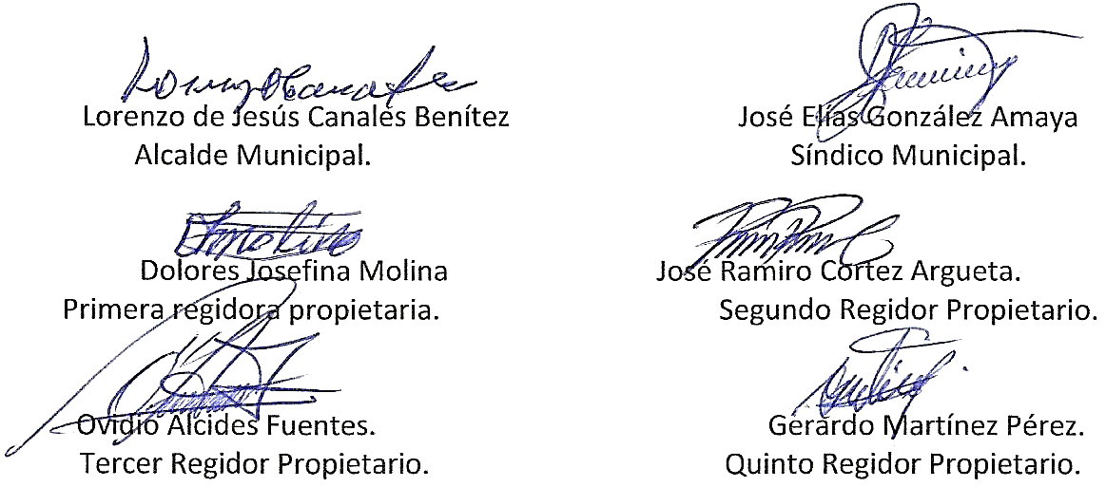


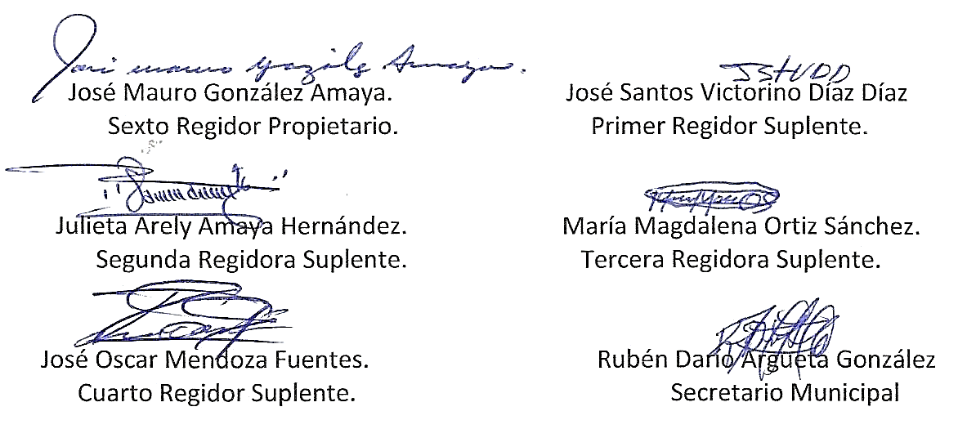

Nota: Versión pública de la presente acta en vista que contiene información confidencial, de conformidad al artículo 30 de la Ley de Acceso a la Información Pública.

